Objednávka č.: 24-2939

OBJEDNATEL: DODAVATEL (ADRESÁT):

|  |  |  |
| --- | --- | --- |
| Národní divadlo  Ostrovní 1  112 30 Praha 1  (Tato adresa je současně adresou fakturační) | PYROSERVIS a.s.  Kolčavka 69/5  19000 Praha 9 |  |
| IČ: 00023337 DIČ: CZ00023337 | IČ: 00570061 | DIČ: CZ00570061 |
| Bank.spojení: 2832011/0710 | Tel: |  |

E-mail:

V Praze dne: 01.07.2024 Tel: xxxxx E-mail:

Nákladové středisko: 61110 - Technicko hospodářské oddělení ND

Přesné vymezení předmětu objednávky:

Objednáváme u Vás:

Na základě Vaší CN ze dne 4.6.2024 objednáváme u Vás do místa plnění revizi a servis HP a PBZ na budově Národní divadlo - Historická budova.

Návrh ceny bez DPH: 65700,00 CZK + sazba DPH: 21,0 % Návrh ceny s DPH: 79497,00 CZK

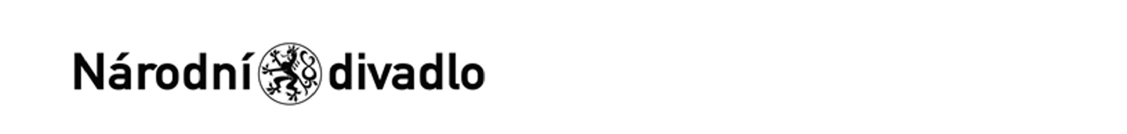

Potvrzujeme přijetí výše uvedené objednávky s tím, že ji akceptujeme v plném rozsahu.

(

Zde potvrzenou objednávku zašlete zpět objednateli (faxem, e-mailem) nebo současně s předáním faktury. Dále Vás

žádáme o uvádění čísla objednávky na faktuře.)

Další ujednání (např. termín dodání, místo plnění, atd.):

Místo plnění: Ostrovní 225/1, Praha 1 - Staré Město, 112 30 Praha 1 ID e-tržiště : -

Termín realizace : červenec/srpen 2024

Poznámka:

T004/24V/00004209

Schváleno:

|  |  |  |
| --- | --- | --- |
| Vystavil: | 01.07.2024 |  |
|  | 01.07.2024 |  |
| Kontrola: | 02.07.2024 |  |
| Schválil: | 02.07.2024 |  |
| Schválil: | 01.01.1901 |  |
| Schválil: | 02.07.2024 |  |
| Příkazce operace: | 01.01.1901 |  |
| Příkazce operace: | 02.07.2024 |  |
| správce rozpočtu: | 04.07.2024 |  |

Stane-li se dodavateli, že bude uveden v seznamu nespolehlivých plátců či uvede pro realizaci platby za plnění nespolehlivý účet dle zákona č.235/2004 Sb. o dani z přidané hodnoty, souhlasí dodavatel se zajištěním částky DPH přímo ve prospěch správce daně.

V ........................................ dne .............................

Potvrzeno protistranou 11.7.2024